Establecimiento: Colegio Evangélico Mixto Adonai
Materia: Educación de la fe
Catedrática: Amira Davila

Tema: “Ficha de Débora”

Alumna: Chrishand Samantha Franco Callejas
5to. Bachiller en Ciencias y Letras con Orientación en Computación
Guatemala, 2022.-

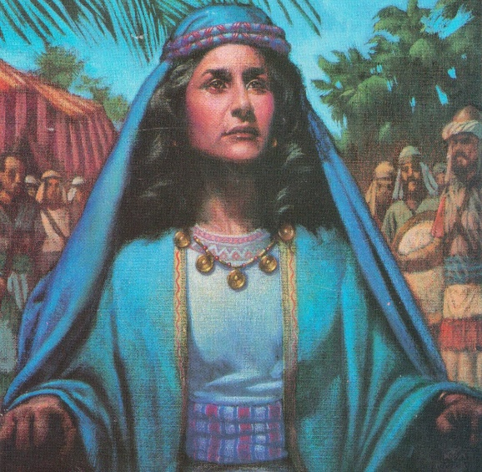
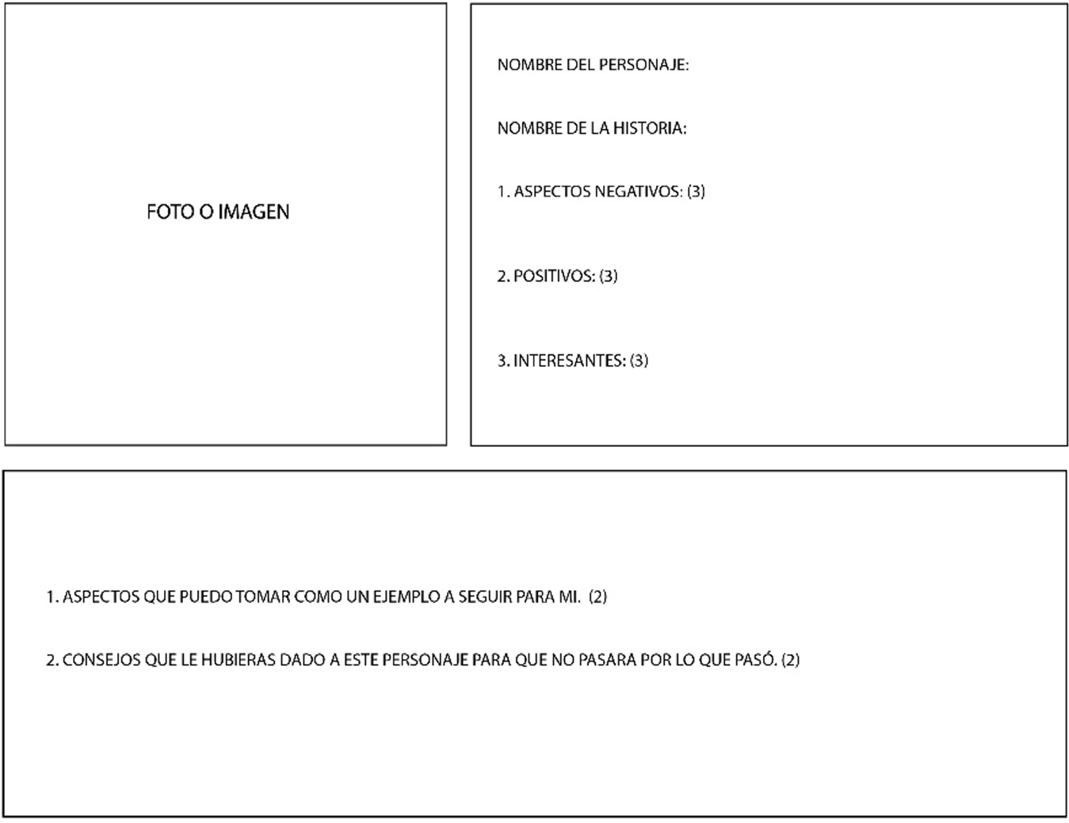
Ser un poco más piadosa con su pueblo al momento de dirigirlos
fue una profetisa y la cuarta persona que se desempeñó como juez de Israel antes de la monarquía
administraba justicia, sentada bajo una palmera, entre Rama y Betel, y ayudaba a la gente con sus diferencias tribales y problemas familiares.
Ser buena y justa
Débora
Débora y Barac derrotan a Sísara

